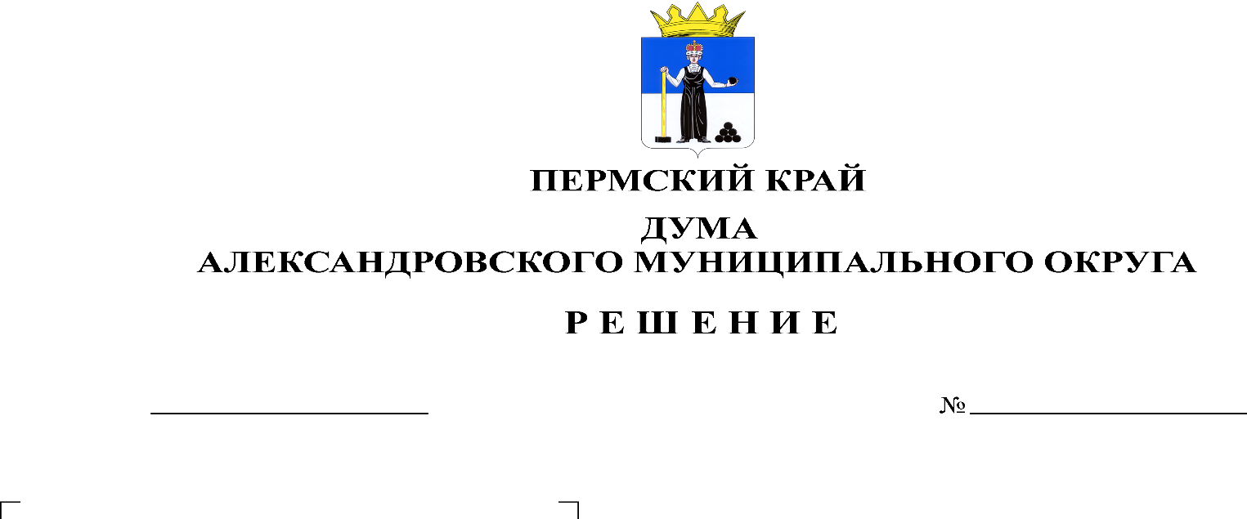
О почетном гражданине Александровского
муниципального округа (первое чтение)

399
24.08.2023

В соответствии с пунктом 3 части 8 статьи 21 Устава Александровского муниципального округа Пермского края, Дума Александровского муниципального округа
решает:
1. Принять в первом чтении:
1.1. Положение о почетном гражданине Александровского муниципального округа (приложение 1);
1.2. Положение о постоянно действующей комиссии по предварительному рассмотрению кандидатур, представленных к присвоению звания «Почетный гражданин Александровского муниципального округа» (приложение 2);
1.3. Положение об удостоверении «Почетный гражданин Александровского муниципального округа» (приложение 3);
1.4. Положение о Книге «Почетные граждане Александровского муниципального округа» (приложение 4).
2. Создать рабочую группу для подготовки проекта решения Думы Александровского муниципального округа «О почетном гражданине Александровского муниципального округа» ко второму чтению в составе:
- Белецкая Л.Н. – председатель Думы Александровского муниципального округа;
- Лаврова О.Э. – глава муниципального округа - глава администрации Александровского муниципального округа;
- Майорова С.В. – депутат Думы Александровского муниципального округа;
- Мачихина Н.В. – депутат Думы Александровского муниципального округа;
- Мельчаков Д.В. - депутат Думы Александровского муниципального округа;
- Степанова М.Г. – руководитель аппарата администрации округа;
- Уразова Е.В. – начальник юридического отдела;
3. Установить, что поправки к указанному проекту направляются в аппарат Думы Александровского муниципального округа в письменном виде до 12 сентября 2023 года по адресу: г.Александровск, ул.Ленина, 20 «а», кабинет 41.
4. Настоящее решение вступает в силу со дня подписания.

Председатель Думы
Александровского муниципального округа Л.Н. Белецкая

